Lab12 Report
姓名：邱琦閎
帳號：iclab047
學號：313510227

- Core to IO boundary :
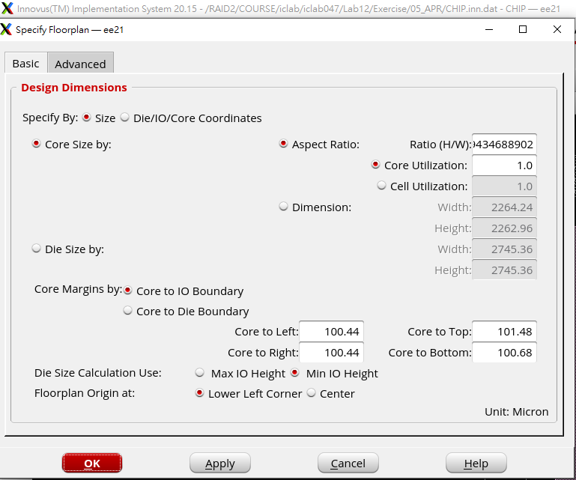

- Core Ring :
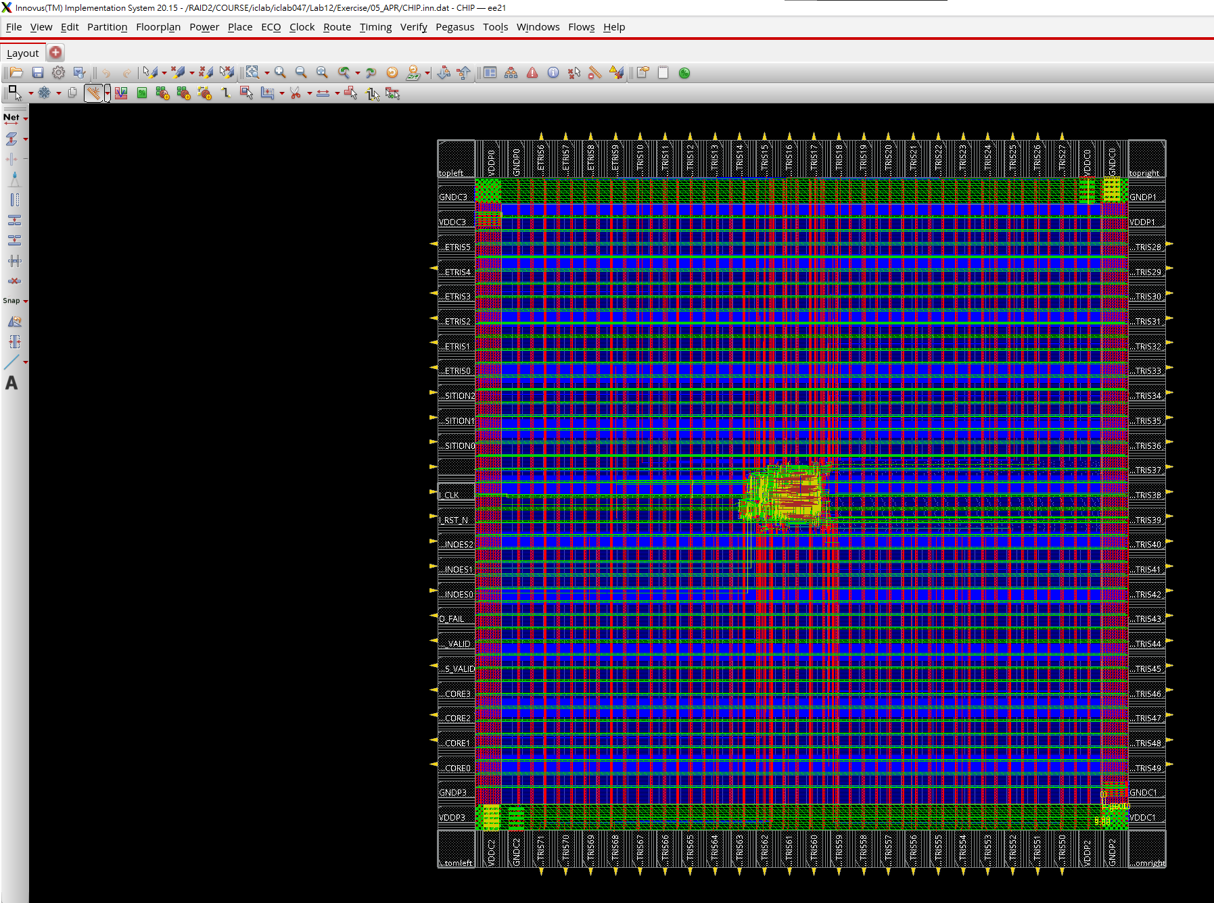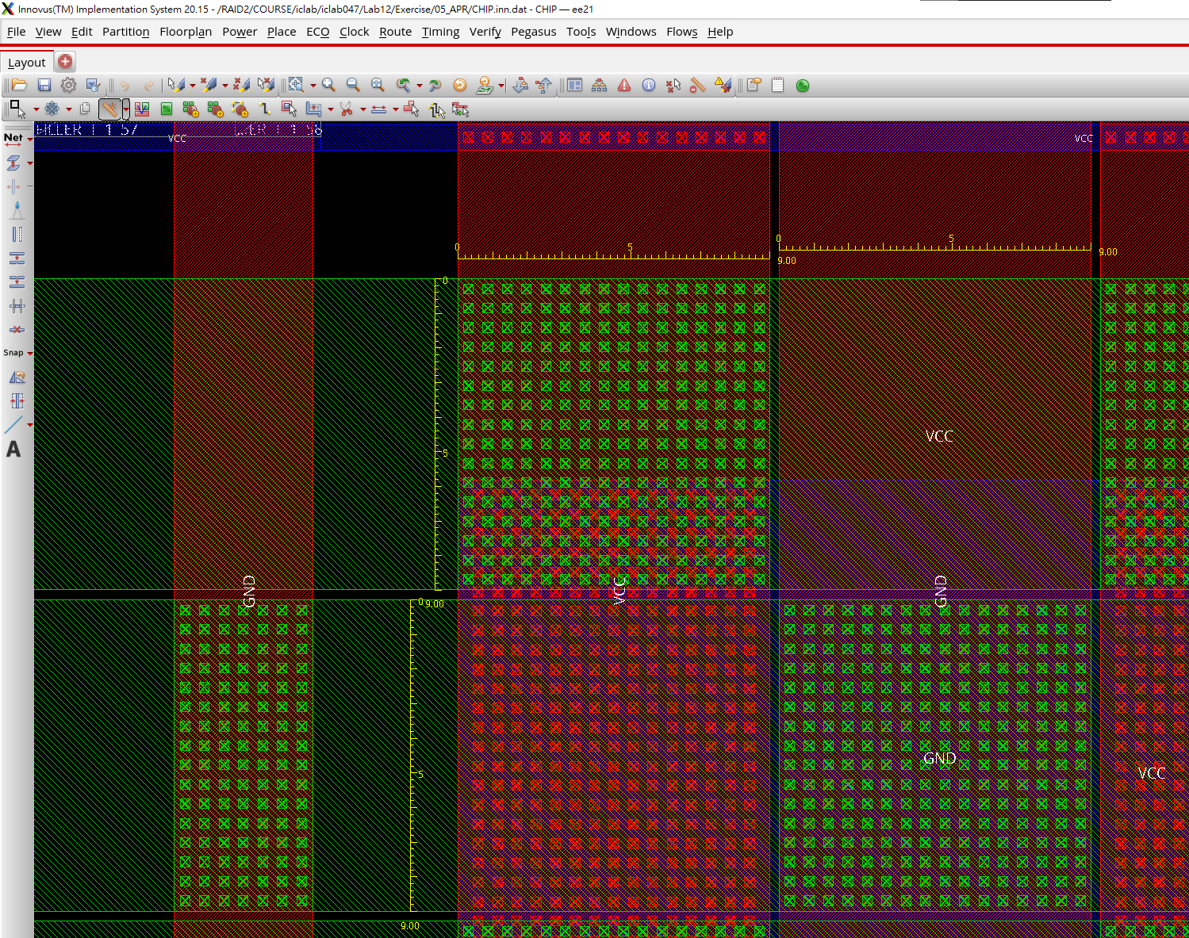
- Post-Route setup time analysis : 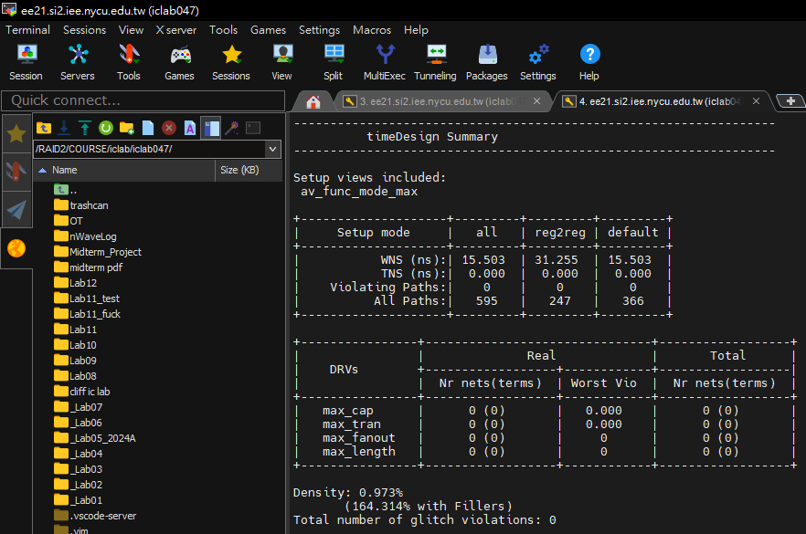

- Post-Route hold time analysis :
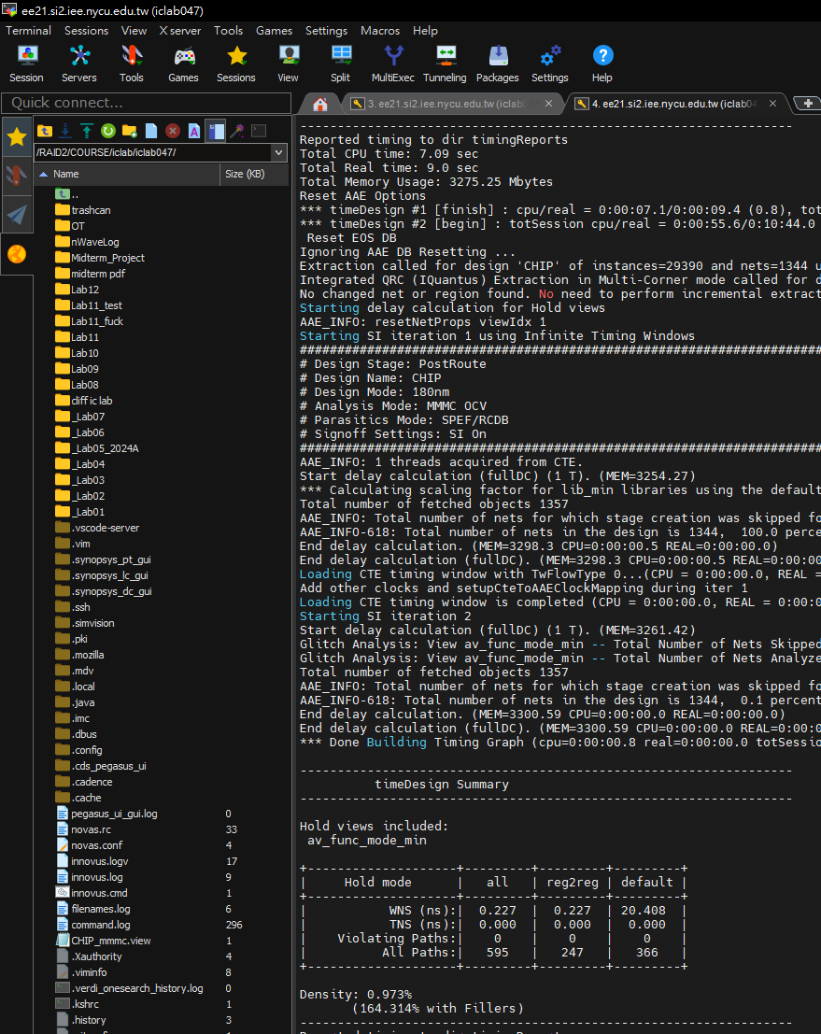

- DRC result : 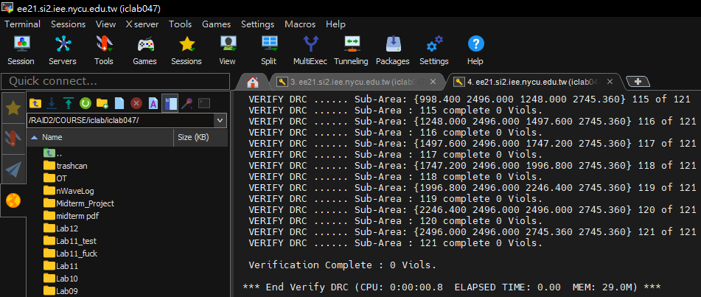
- LVS result : 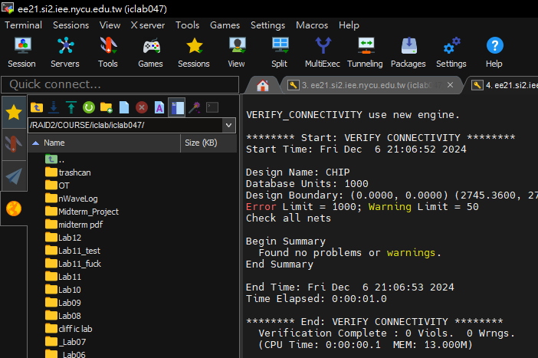
- Post Layout simulation result : 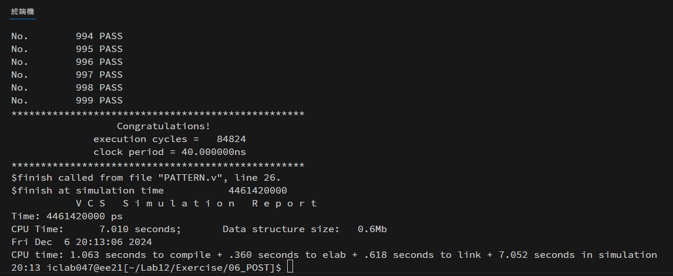
- Power result : 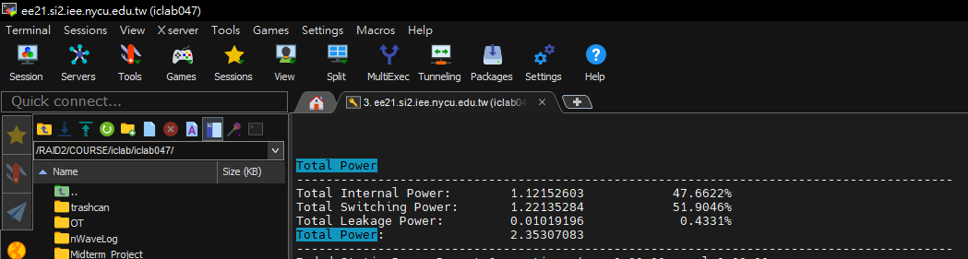
- IR Drop Results :
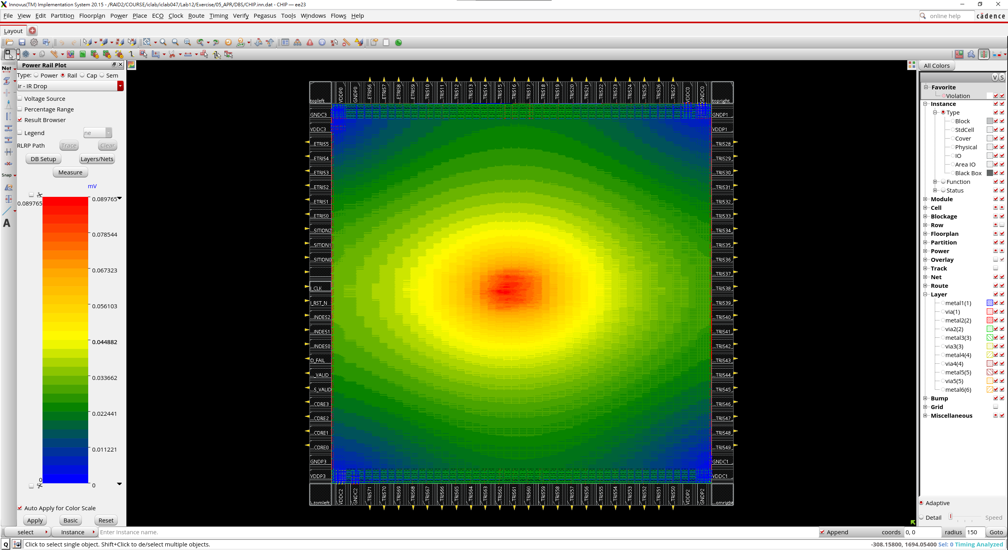
如果IR drop過大，會導致晶片的運行速度降低，尤其在先進製程中，電子元件更容易受到IR drop的影響，IR drop可能影響到Performance (circuit running slower than specification)、Functionality problem (setup or hold violations)、Unreliable operation (less noisemargin)。
預防IR drop的方法有：
1. Adding stripes to avoid IR drop on cell’s power line
2. Change the position of power pad to avoid long power line
3. Use square-shaped Chip to avoid long power line
4. Add decoupling cell
我採用了方法1. Adding stripes to avoid IR drop on cell’s power line，在Lab11中 Stripe的間距為100，但在本次實驗中為了降低IR drop on cell’s power line ，我將間距調整為50。

